Easy4me Lösungsvorschlag
Polarexpedition

Inhalt
Polarschiff Fram 1
Konstruktion 1
Energieversorgung 1
Stapellauf 1
Expeditionen im Vergleich 2
Aktuelle Expeditionen 3
Literatur 3

Polarschiff Fram
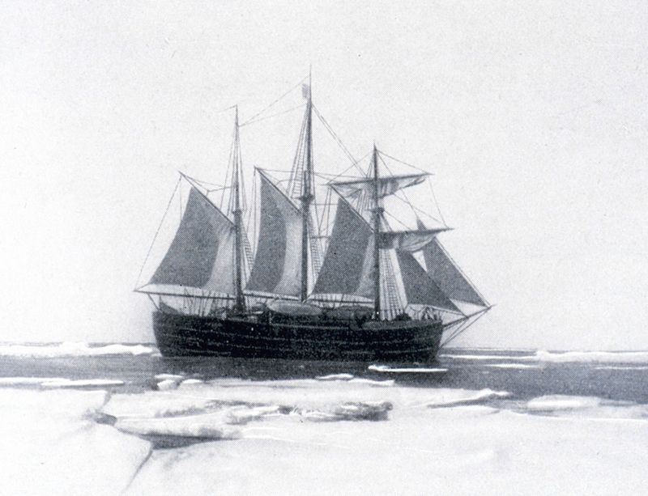
Der Norweger Fridtjof Nansen hatte sich sein Leben lang mit den arktischen Gebieten beschäftigt.
Abbildung 1, Fram
Er wollte beweisen, dass man sich mit dem Eis über das Polarmeer treiben lassen konnte, ohne vom Eis zermalmt zu werden (Nansen, In Nacht und Eis, 1927).

Konstruktion
Nansen wollte ein möglichst kleines und leichtes Schiff haben; es sollte so gebaut sein, dass es dem enormen Druck des Packeises standhielt. Durch seine Form sollte es sich vom Eis hochheben und nicht niederdrücken lassen. Weil die Mannschaft mehrere Jahre am Schiff verbringen musste, sollte auch der Aufenthalt dort so angenehm wie möglich sein.
1890 erhielt der norwegische Schiffsbaumeister Colin Archer den Auftrag, dieses Schiff zu bauen.

Energieversorgung
Eine kleine Windmühle sorgte für Stromversorgung.
Isolation
Außerdem war das Schiff so gut isoliert, dass es als erstes Nullenergieschiff (wie ein Nullenergiehaus) bezeichnet werden kann.

Stapellauf
Das Schiff wurde Fram (fram = vorwärts, norwegisch) getauft und lief 1892 in Larvik vom Stapel.

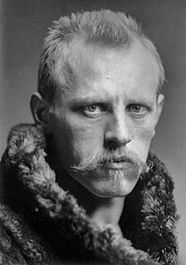
Abbildung 2 Nansen, Fr., 1861 bis 1930

Expeditionen im Vergleich
Expedition Leitung Zeit
Nordpolarexpedition Fridtjof Nansen 1893 – 1896
Grönland Otto Sverdrup 1898 – 1902
Südpolexpedition Roald Amundsen (Roald, 1912) 1910 – 1912
Anmerkung:
Fridtjof Wedel-Jarlsberg Nansen (* 10. Oktober 1861 in Store Frøen bei Christiania, heute Oslo; † 13. Mai 1930 in Lysaker) war ein norwegischer Zoologe, Neurohistologe, Polarforscher, Ozeanograf, Diplomat und Friedensnobelpreisträger. (Quelle Wikipedia)

Aktuelle Expeditionen

Literatur
Nansen. (1927). In Nacht und Eis. Leipzig.
Roald, A. (1912). Die Eroberung des Südpols.

Fridtjof Wedel-Jarlsberg Nansen (* 10. Oktober 1861 in Store Frøen bei Christiania, heute Oslo; † 13. Mai 1930 in Lysaker) war ein norwegischer Zoologe, Neurohistologe, Polarforscher, Ozeanograf, Diplomat und Friedensnobelpreisträger. (Quelle Wikipedia)
1832 bis 1921 in Lavrik
Sowohl am Nord- als auch am Südpol
Packeis besteht aus dicht angeordneten Eisschollen

